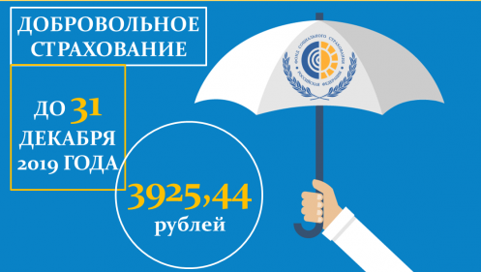
до31декабря 2021.

ОБ УПЛАТЕ СТРАХОВЫХ ВЗНОСОВ ЛИЦАМИ,

ДОБРОВОЛЬНО ВСТУПИВШИМИ В ПРАВООТНОШЕНИЯ
5 787,10рубля

ПО ОБЯЗАТЕЛЬНОМУ СОЦИАЛЬНОМУ СТРАХОВАНИЮ

Согласно статьи 4.5 Федерального закона №255-ФЗ лица, добровольно вступившие в правоотношения по обязательному социальному страхованию на случай временной нетрудоспособности и в связи с материнством, уплачивают страховые взносы в Фонд социального страхования Российской Федерации, исходя из стоимости страхового года не позднее 31 декабря текущего года.
Лица, добровольно вступившие в правоотношения по обязательному социальному страхованию на случай временной нетрудоспособности и в связи с материнством, приобретают право на получение страхового обеспечения при условии уплаты ими страховых взносов, за календарный год, предшествующий календарному году, в котором наступил страховой случай.
Таким образом, для приобретения права на получение пособий в 2022 году, необходимо уплатить до 31 декабря 2021 года – 5 787,10руб.
4221,24рублей
до31декабря 2021г.
Это можно сделать как единовременно, так и по частям удобным для Вас способом: наличными через банк или в безналичном порядке с расчетного счета.
Реквизиты для уплаты
Получатель: ОТДЕЛЕНИЕ КЕМЕРОВО БАНКА РОССИИ//УФК по Кемеровской области - Кузбассу г. Кемерово (л/с 04394039440)
ИНН 4207009857
КПП 420501001
Номер счета банка получателя средств - 40102810745370000032
Номер счета получателя средств - 03100643000000013900
БИК 013207212
ОКТМО (указывается код в зависимости от места регистрации страхователя)
КБК 393 1 17 06020 07 6000 180

Обращаем внимание:
- в случае неуплаты (неполной уплаты) страховых взносов до 31.12.2021 право на получение страхового обеспечения по обязательному социальному страхованию на случай временной нетрудоспособности и в связи с материнством в 2022 году утрачивается.

В случае возникновения вопросов информацию можно получить по телефону:
3-29-97, 3-35-74 или по электронной почте su.polozhentseva@ro42.fss.ru, где в теме письма указать «Добровольное страхование»

